**Тема:** Вокальні вправи . Як створюється і виконується музика»

Муз.О.Янушкевич, сл.Н.Погребняк . “Моя планета синьоока» »

**Вокальні поспівки** ( виконати співаючи безперевно з муз.супроводом)

<https://youtu.be/WNJOF_Kgu8E>

<https://youtu.be/YKf_kkOG7bQ>

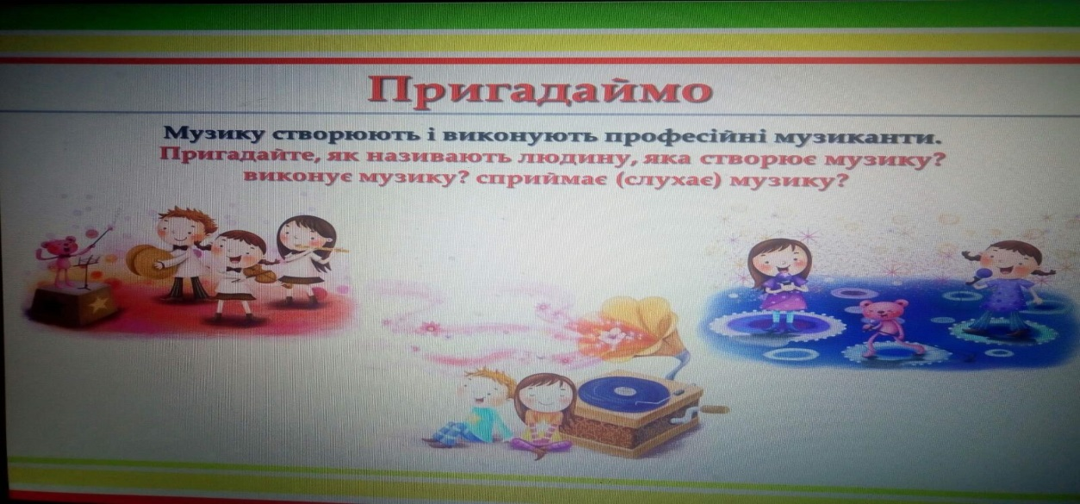

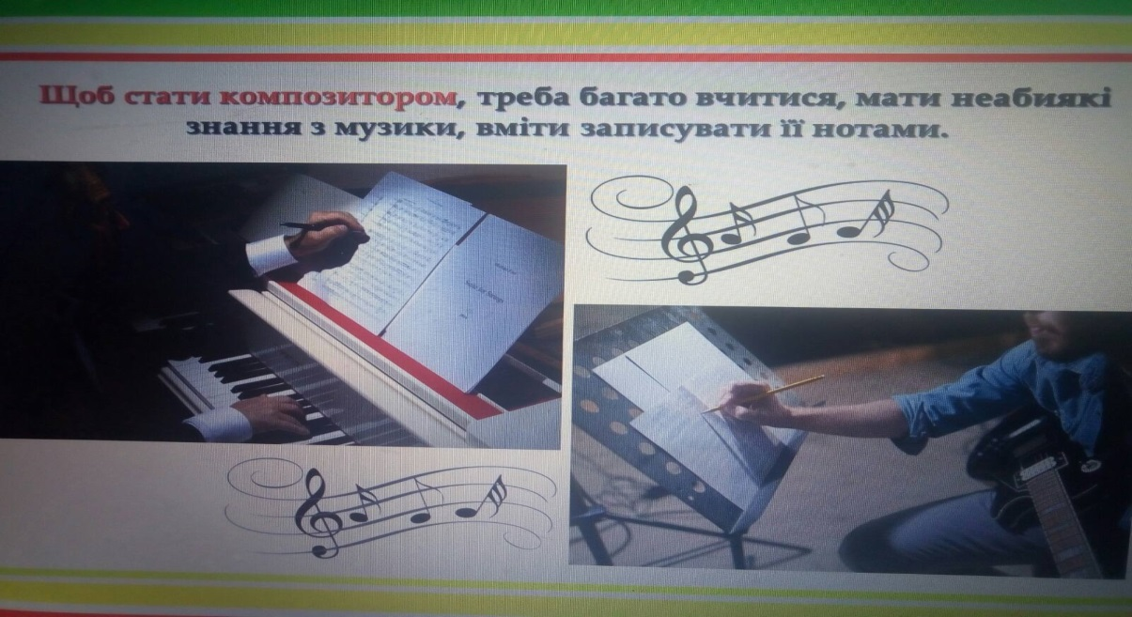

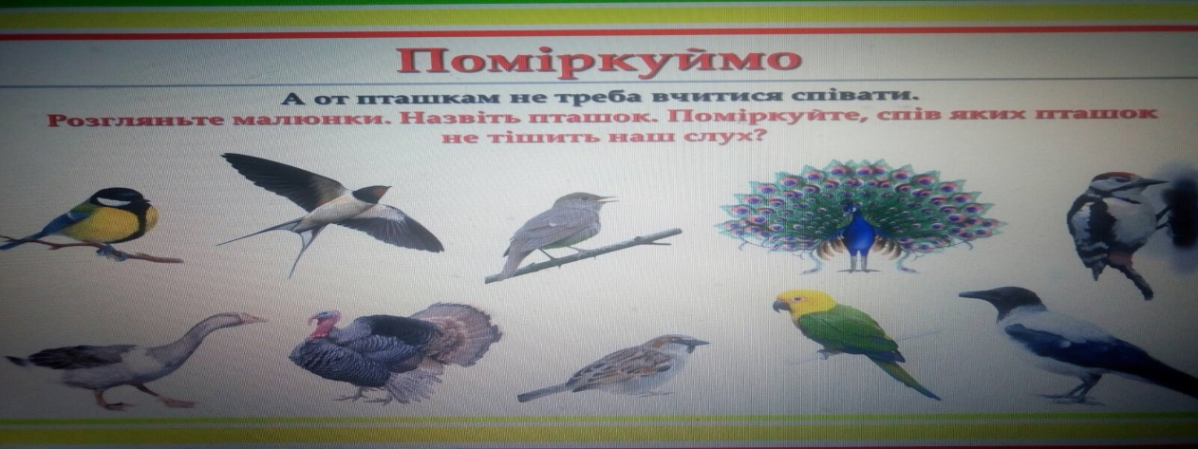

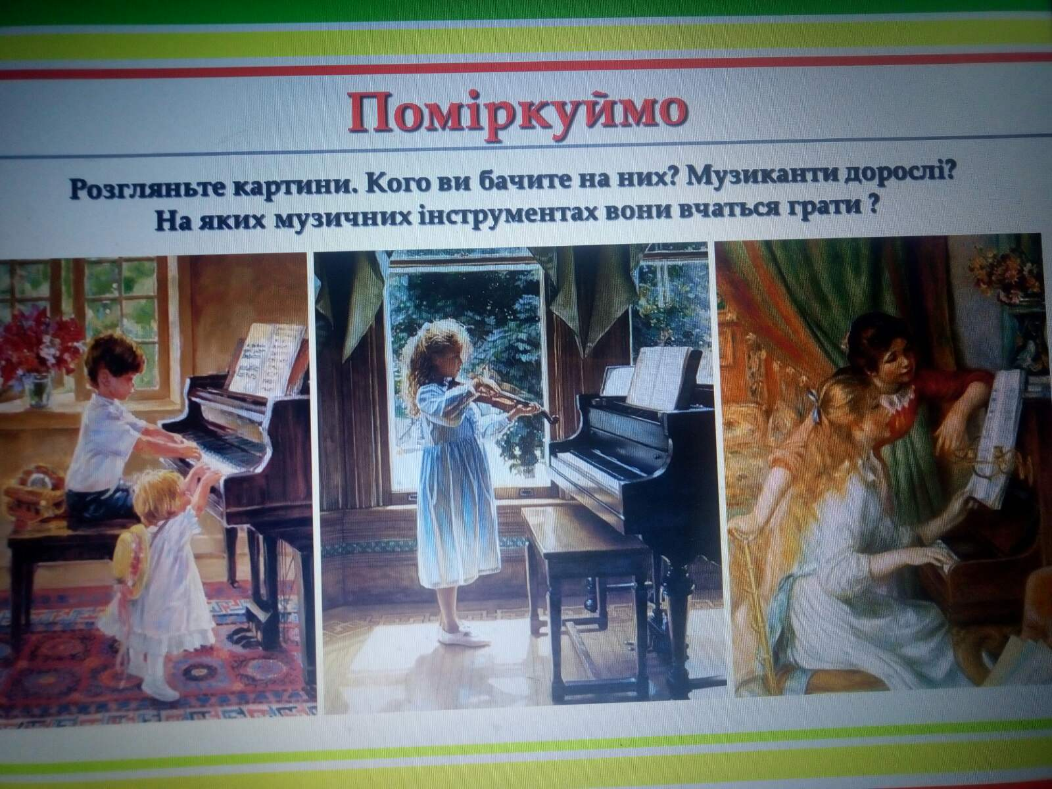

***Розучування пісні*«Моя планета»** [**https://youtu.be/YKf_kkOG7bQ**](https://youtu.be/YKf_kkOG7bQ)

(робота над поставою, одночасним початком співу, м'якістю звуковедення)

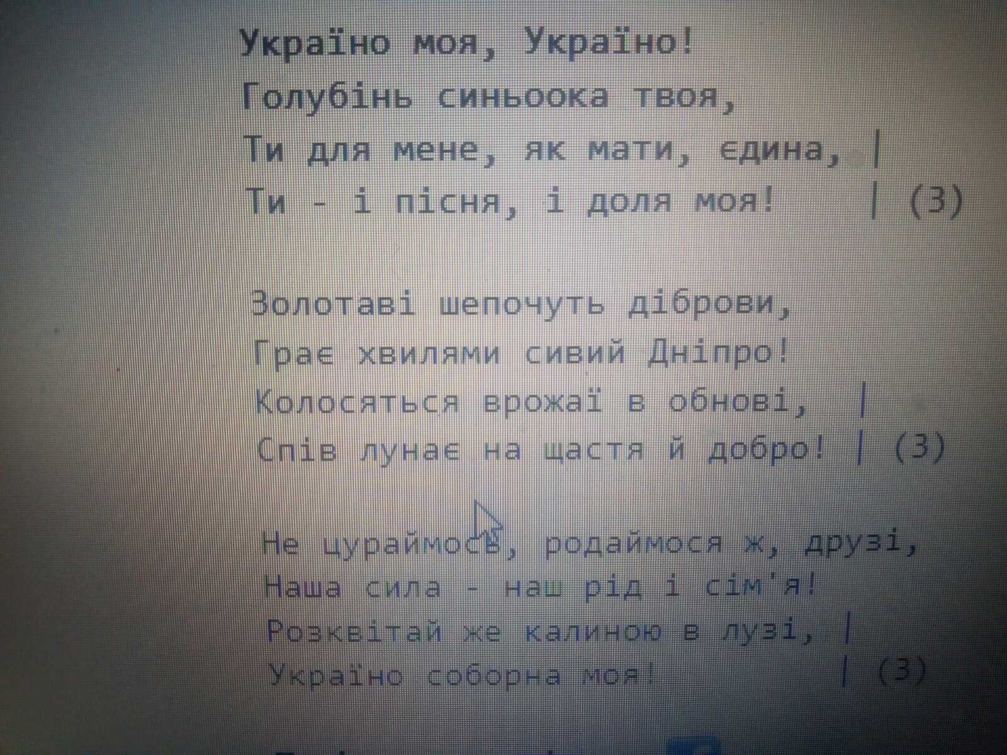

**ПІДСУМОК**

Як називають людину, що створює музику?

Хто такий музикант?Де навчаються майбутні композитори та музиканти?